第4课 夏商西周王朝的更替 知识清单
1、时空观念：（1）请在时间轴上写出对应朝代名称：

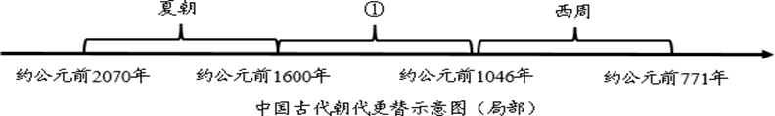
（2）识地图：请根据地图填写对应朝代名称
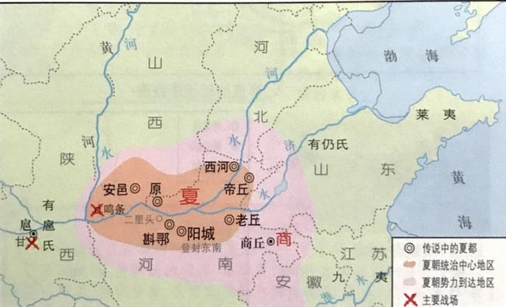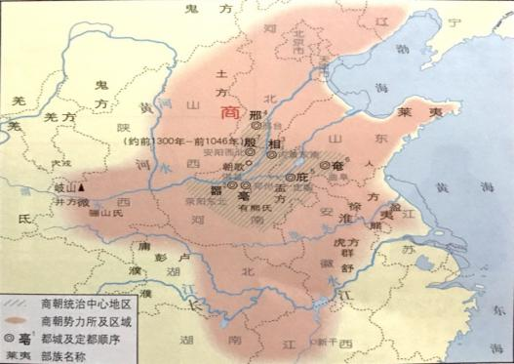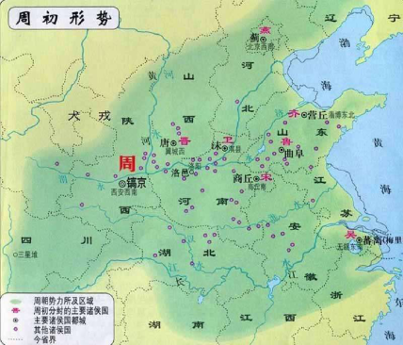

2、请根据所学知识完成表格：
朝代 | 夏 | 商 | 西周
建立时间
建立者
都城
末代国君

- 夏朝的地位？

- 禹的儿子 直接继承了王位，从此 取代了禅让制。
5、“大道之行也，天下为公。选贤与能……是谓大同。今大道既隐，天下为家……是谓小康。”其中“天下为公”“天下为家”各指的是什么制度？

6、夏朝建立后采取了哪些措施巩固统治？

7、考古发掘出在河南洛阳附近相当于夏王朝后期的一座都城遗址是什么遗址？

8、商朝曾多次迁都，到什么时候才保持了相对的稳定？

9、夏朝和商朝灭亡的共同原因是什么？给我们怎样的启示？

- 周武王灭亡商朝的战争称为？

- 周王朝实行分封制的目的？

12、分封制的标准？分封的对象？

13、诸侯权利有哪些？

14、诸侯义务有哪些？

15、分封制作用？

16、分封制实质？

17、周朝的贵族等级分为哪些？
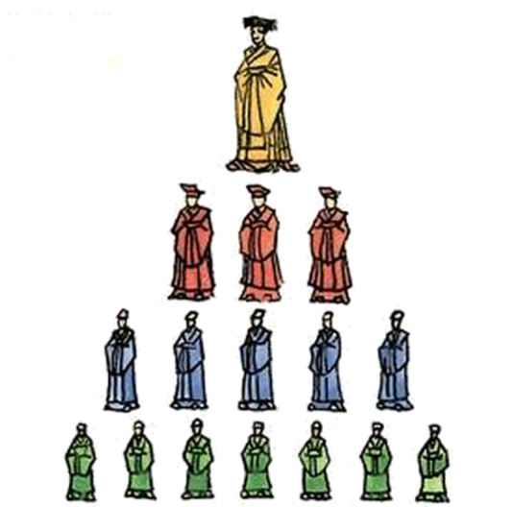
18、分封制的特点：

